
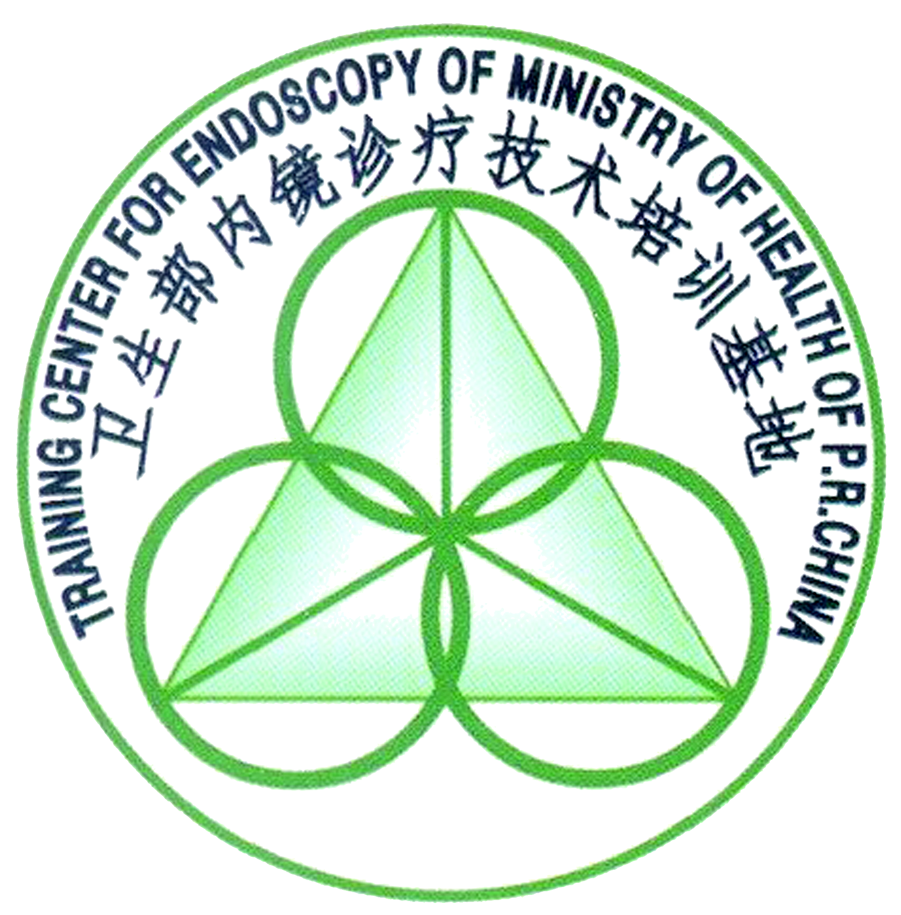
第八届天坛妇科新技术论坛暨
第十三届妇科内镜手把手模拟训练
会议通知（第二轮）

为促进妇科内镜与微创技术的临床应用和学术研究，提高广大妇科医生的理论水平与手术技能，由首都医科大学附属北京天坛医院主办的“第八届天坛妇科新技术论坛2014-05-01-136 (国)暨第十三届妇科内镜手把手模拟训练2014-05-01-021 (国)”，定于2014年8月1—8日在北京举行。
本次会议将以妇科内镜与微创诊断和治疗领域的新观念、新研究、新方法、新进展为主题，用我们13年的临床经验与教学体会，与您进行零距离的手把手教学。本次会议将为我国从事妇科内镜与妇科微创工作的同道们提供一个交流经验、切磋技艺的平台。
本论坛为国家级继续医学教育项目，统一颁发学分证书（I类学分16分），考核合格者颁发卫生部内镜培训基地结业证书。参加论坛及学习班者可提前安排临床进修,或会后留院作短期参观学习。
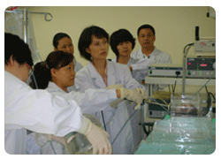
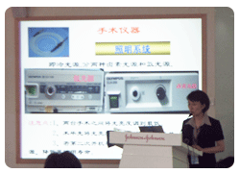

宫腔镜模拟培训现场

授课现场

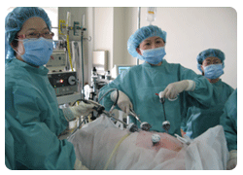
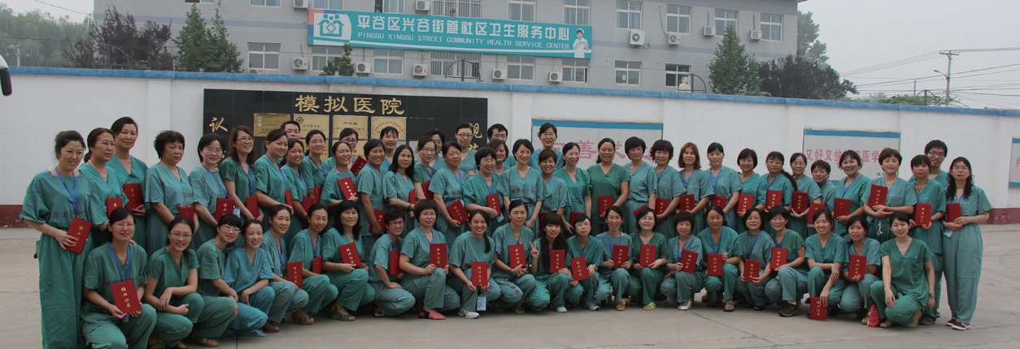

腹腔镜动物模拟培训现场

学员喜获证书

报到时间：2014年8月1日全天 报道地点：天坛医院南门外锦江之星宾馆(南站店)
收费标准：5900元/人，资料费300元/人（讲义、光盘及结业证书、学分本）；
理论学习在天坛医院2 天（8月2-3日），食宿统一安排，费用自理。
模拟训练在平谷模拟医院5 天（8月4-8日）食宿统一安排，不再另收费用。
北京学员请携带学分卡。
报名电话： 010—67096610 传真：010—67096610
联 系 人： 冯力民 主任 （18911281961） 王玉华 老师 （18810028358）
石 洁 老师 （15910695463）
报名邮箱： lucyfeng1966@163.com
主办单位：首都医科大学附属北京天坛医院
协办单位：《中国卫生影像》杂志社 平谷模拟医院
详情可见：中国宫腔镜网 www.hysteroscopy.com.cn 北京天坛医院www.bjtth.org
报名费用由协作单位《中国卫生影像》杂志社收取
项目负责人： 冯力民
首都医科大学附属北京天坛医院教育处
2014年8月

交通参考
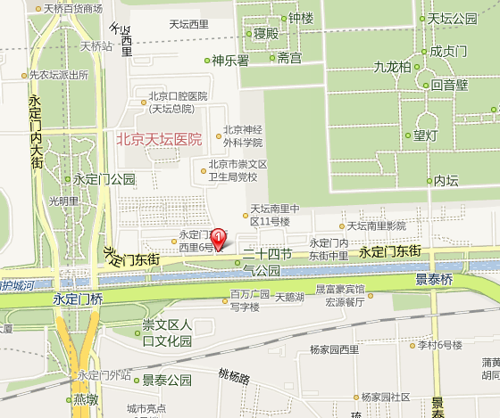
1.首都国际机场——天坛医院南门外锦江之星宾馆(南站店)：首都机场出发, 乘坐机场巴士10线至玉蜓桥站下车, 在玉蜓桥西换乘122 路 (或特12路), 抵达永定门东站. 约40.2 公里。

2.北京火车站——天坛医院南门外锦江之星宾馆(南站店)：北京站东站出发, 乘坐122 路, 抵达永定门东站. 约11.3 公里。

3. 北京西站——天坛医院南门外锦江之星宾馆(南站店)：北京西站出发, 乘坐运通102 路上行, 抵达永定门东. 约12.7 公里。

4. 北京南站——天坛医院南门外锦江之星宾馆(南站店)：北京南站出发, 于陶然亭公园南门站乘坐958路 (或53路、特3路),抵达永定门东，约3.7 公里。

授课内容概览
内镜手术配合和器械、设备保养
宫腔镜下子宫解剖
让宫腔镜技术更安全、更有效、更普及
预见、预测和治疗宫腔镜手术致死并发症----TURP综合征及空气栓塞
二代内膜去除术
子宫粘连的综合化管理
解读宫腔镜四级手术
宫腔镜技术在诊治子宫内膜癌及癌前病变中的作用
腹腔镜子宫切除的现在和未来
功能性子宫出血保守性手术治疗的新认识
不孕症的宫腔镜诊断和治疗
腹腔镜术中膀胱镜应用指南——术中预见泌尿系损伤
曼月乐的非避孕性治疗
妇科内镜手术技巧
改良阴道封闭术

报名回执
姓名： |  | 性别： |  | 年龄： |  | 民族：
学历： |  | 学位： |  | 职称：
工作单位： |  |  |  |  | 电话：
通讯地址: |  |  |  |  | 邮编：
电子邮箱: |  |  |  |  | 传真：
是否住宿： | □是 □否 |  |  |  | 单位盖章  （复印有效）
预订返程票： | □是 □否
此回执传真或邮寄均可 电话及传真：（010）67096610
地址：北京市东城区天坛西里6号天坛医院妇产科 邮编：100050

